文献阅读报告 1 高能少周期脉冲：后压缩技术

报告人：骆禹天

目录
1. 介绍 2
2. 光谱展宽 2
2.1 基于光克尔效应的光谱展宽 3
2.2 气体中光电离引起光谱展宽 4
3 非线性介质中传播产生光谱展宽 5
3.1 体介质中自由传播 5
3.2 多板连续生成 6
3.3 多通腔 7
3.4 成丝（Filament） 8
参考文献 9

介绍
当代超快科学需要可靠的高能少周期的光脉冲，目前有两种方法生成：短激光脉冲的后压缩和光学参量啁啾脉冲放大（OPCPA）。本文作者全面地总结了基于克尔效应或电离的后压缩技术, 讨论了后压缩技术的相关类型，包括：散装材料中的自由传播、多板连续体生成、多通道电池、长丝、光子晶体光纤、空心光纤和自压缩技术，并进行了比较分析和展望。
一个脉冲可分别在时域或频域中被完整描述。根据带宽定理（类似不确定关系），两种形式下的宽度乘积有最小值：
$$\begin{aligned}Δt⋅Δω≥const\#\left(1.1\right)\end{aligned}$$
取等号情形称变换极限，代表频谱所有分量同相并相长叠加。少周期超短脉冲的生成要求谱宽应足够宽。由于放大介质的能级宽度有限，多数常用激光器的增益带宽太窄。目前有两种解决方法：
1.后压缩：先展宽脉冲的频谱，再将其压缩到几个周期的持续时间。
2.光参量啁啾脉冲放大（OPCPA）：寻找具有足够增益带宽的介质。涉及虚能态的光学参数过程可以支持任意宽的光谱范围，只有相位匹配条件以及放大介质的光谱传输范围对带宽构成限制。
后压缩包含两个步骤：1.光谱展宽。2.啁啾管理。
根据脉冲持续时间、带宽和中心波长，啁啾脉冲管理有不同的选项。多数后压缩器包含一对啁啾反射镜和一对玻璃楔子，用于连续调节啁啾。为了实现亚 1.5 周期脉冲需要非常精确的啁啾补偿，除啁啾镜外，还可以将具有不同的群延迟色散 (GDD) 与三阶色散比率的块材组合使用，从而合并三阶色散 (TOD)。其他技术还包括脉冲整形器或脉冲合成器，将超宽带频谱首先分成频谱分支，再由不同的啁啾镜分别压缩，最后重新组合。在材料色散改变符号的红外光谱范围内，可以通过在大块玻璃中简单地传播从而取代啁啾镜。
产生光谱展宽的非线性相互作用是由光学克尔效应产生的自相位调制。自相位调制也可由其他非线性效应引起，如光电离。

2. 光谱展宽
一个电场：$E\left(t,z\right)=a\left(t,z\right)\cos\left(ϕ\left(t,z\right)\right)$ ，可分为波包 $a\left(t,z\right)$ 以及相位项 $ϕ\left(t,z\right)=ω_{0}t-k_{0}z=ω_{0}t-zω_{0}n/c$。定义瞬时频率为相位项的时间导数
$$\begin{aligned}ω_{inst}\left(t,z\right)≡\frac{∂ϕ}{∂t}=ω_{0}-\frac{ω_{0}}{c}\frac{∂n\left(t,z\right)}{∂t}z\#\left(1.2\right)\end{aligned}$$
光脉冲改变介质折射率，使瞬时频率发生变化，新光谱成分产生光谱展宽。如果折射率变化由脉冲本身引起，称为自相位调制（SPM），如果由另一脉冲引起，称为交叉相位调制（XPM）。多数后压缩使用 SPM。实现这种快速的相位调制有两种物理机制：光克尔效应和光电离。

2.1 基于光克尔效应的光谱展宽
如果在介质中传播的光脉冲强度足够高，足以显著地扭曲介质成分的原子势场，价电子在电磁场中会非简谐地振荡，从而改变介质的宏观特性。折射率与电磁场强度相关，称为光克尔效应：
$$\begin{aligned}n=n_{0}+n_{2}I\left(t,z\right)\#\left(2.3\right)\end{aligned}$$
其中， $n_{0}$ 为线性折射率，$n_{2}$ 为非线性折射率，单位为：$cm^{2}/W$ ，I为光强。气体中，非线性折射率与气压成线性关系：$n_{2}=p∙κ_{2}$。瞬时频率为：
$$\begin{aligned}ω_{inst}\left(t,z\right)=ω_{0}-\frac{ω_{0}}{c}n_{2}\frac{∂I\left(t,z\right)}{∂t}z\#（2.4）\end{aligned}$$
由上式可见：在脉冲包络的斜率上，会创建新的频谱分量，且随着斜率的变化，瞬时频率会发生变化，如图 2 所示。
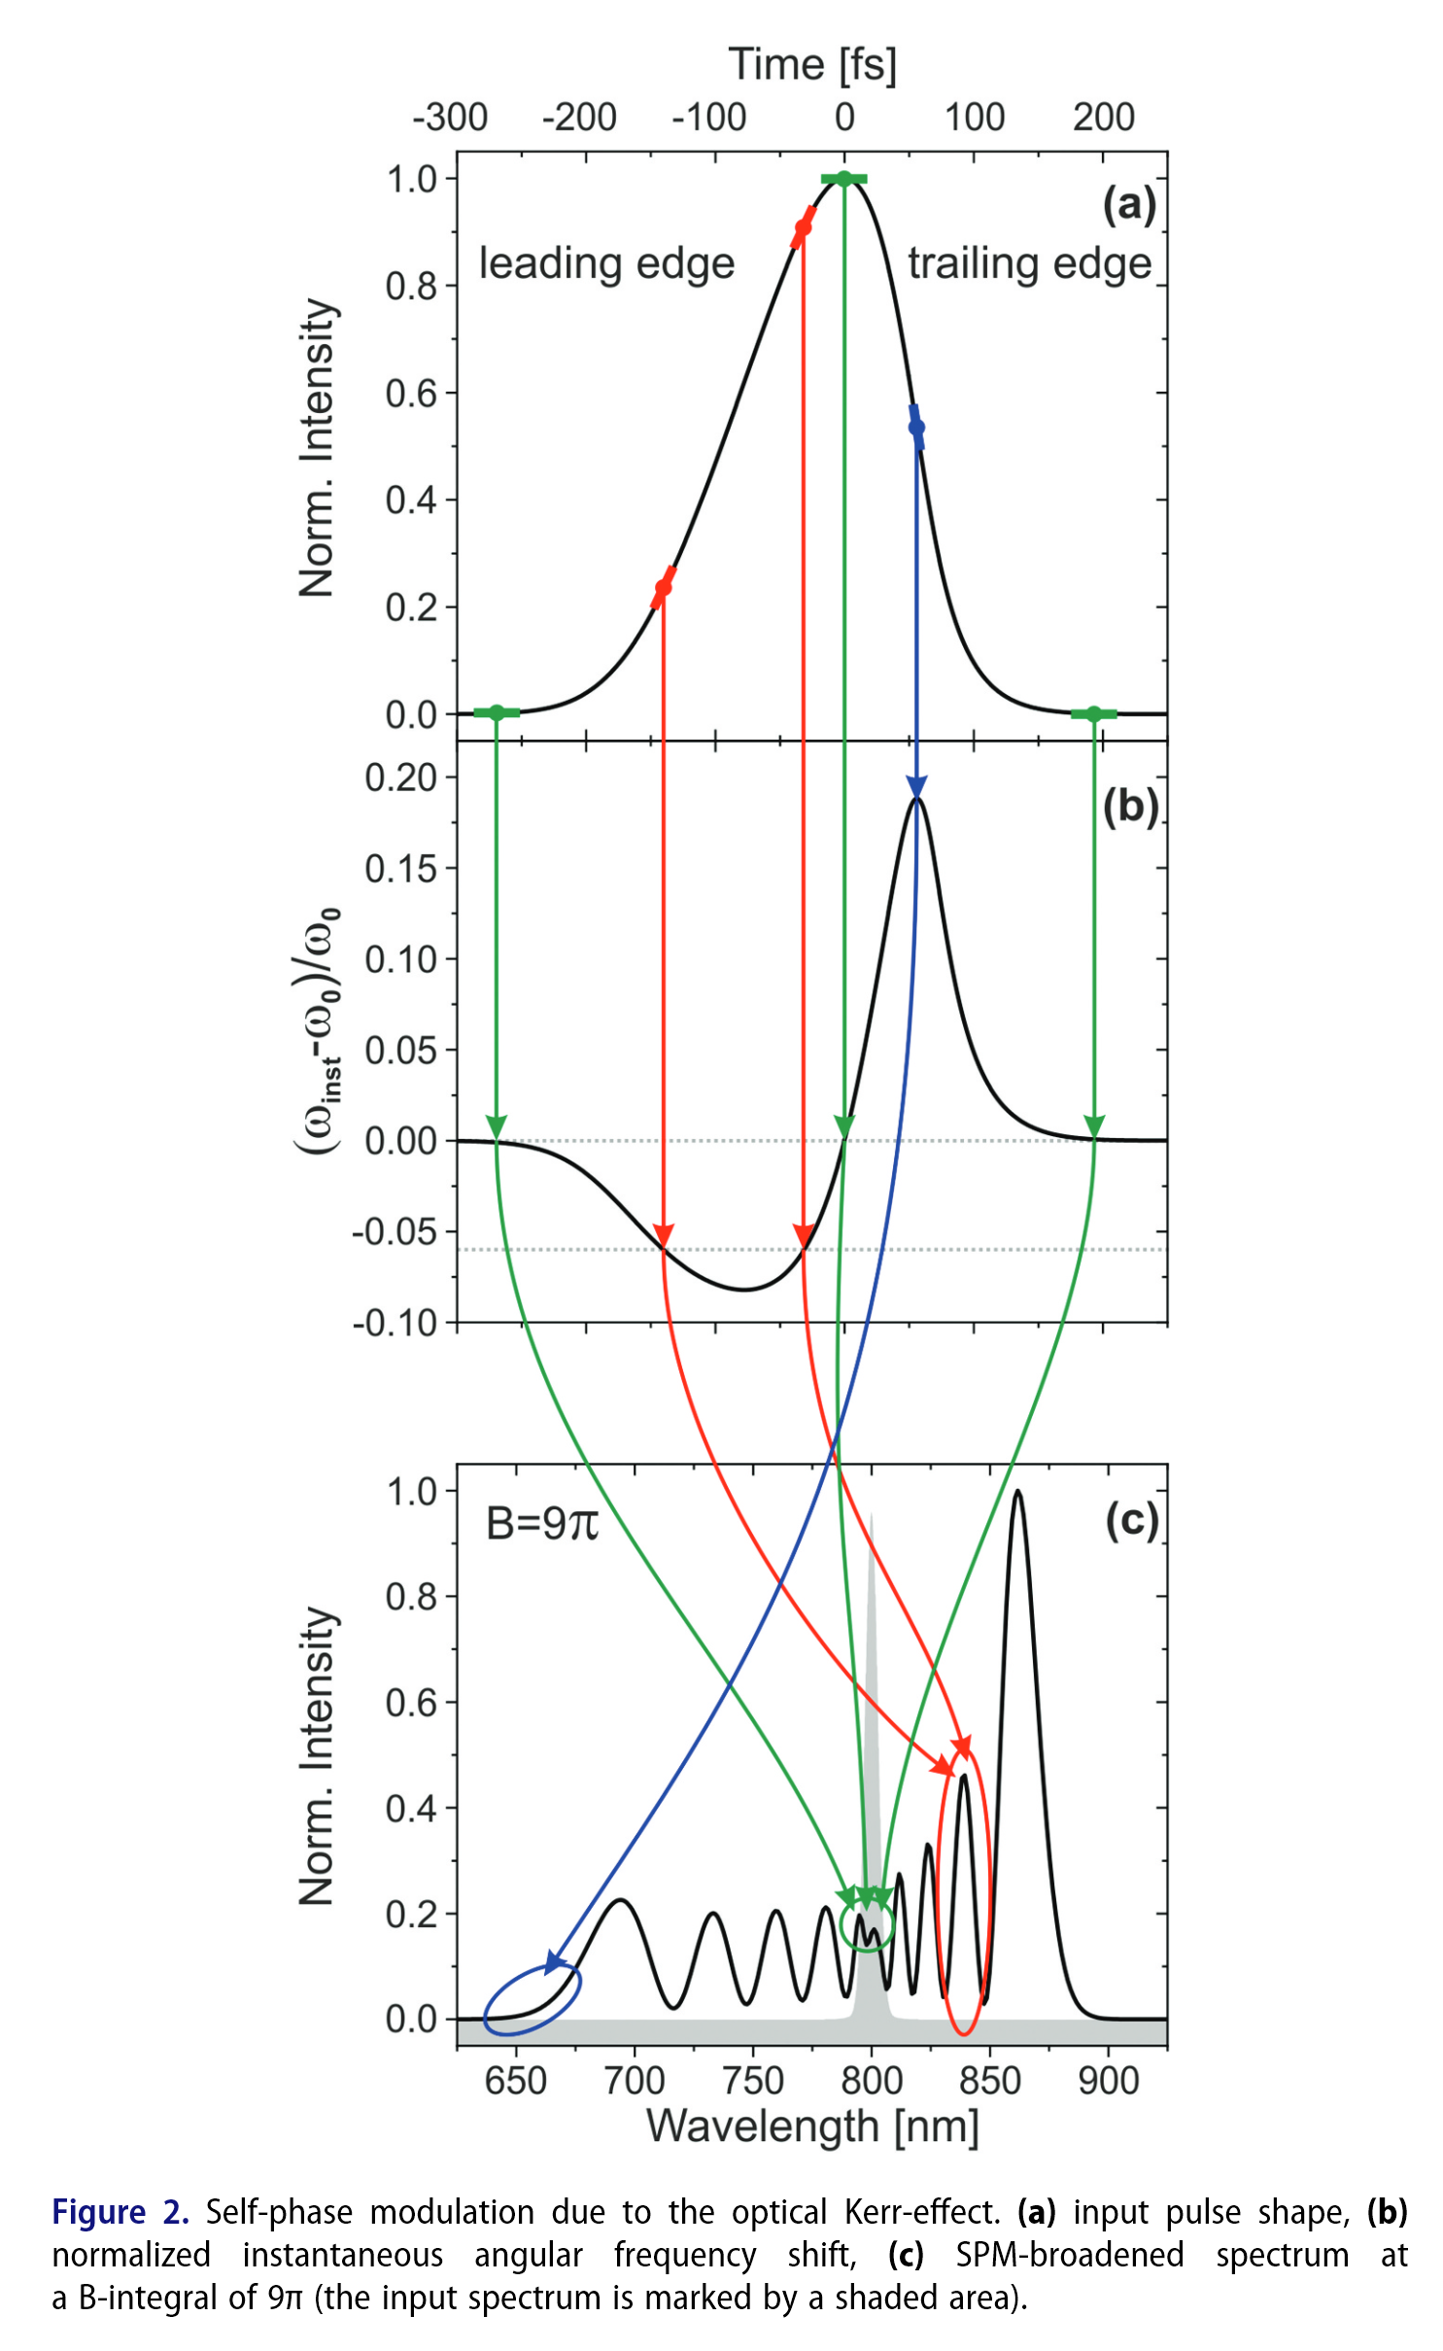
图 2 光克尔效应产生自相位调制： (a) 输入脉冲形状；(b) 归一化瞬时角频移；(c) B 积分为 $9π$ 处的 SPM 频谱（输入频谱由阴影标记）。

如图 2：
(i)脉冲前沿使红色侧变宽，后沿使蓝色侧变宽。
(ii)光谱两侧的最大位移以及展宽总量由脉冲斜率最大值（蓝线）决定。脉冲较陡部分的光谱的幅度会随着脉冲陡度的增加而迅速地减小。
(iii)在拐点两侧总有两个位置具相同斜率，生成相同的光谱成分，导致光谱干扰。随时间，光谱条纹周期向中心波长减小。实际上，SPM 展宽的光谱显示出许多 $B/π$ 峰。
(iv)脉冲峰值和低强度基座处区域贡献中心波长（绿线）周围的光谱。但如果脉冲基座很大会导致中心波长附近出现大幅度的快速振荡。应用时间对比度增强方法（例如非线性椭圆偏振旋转）于未压缩的 SPM 展宽脉冲，可分离脉冲的底座，产生钟形光谱。
克尔效应的影响可通过脉冲峰值处累积的相移 $φ$ 的非线性部分来描述，用所谓 B 积分表示：
$$\begin{aligned}B=\frac{ω_{0}}{c}\int_{0}^{L}{n_{2}\left(z\right)I\left(z\right)dz}=\frac{2π}{λ}n_{2}I_{0}L_{eff}\#\left(2.5\right)\end{aligned}$$
其中，$L_{eff}=\int_{0}^{L}{n_{2}\left(z\right)/n_{2}}⋅I\left(z\right)/I_{0}dz$ 为非线性相互作用的有效长度，其考虑了传播过程中的强度变化，如损耗或增益的变化以及非线性的变化，如气压变化。高斯脉冲光谱展宽和 B 积分间有如下关系：
$$\begin{aligned}F≡\frac{Δω_{out}}{Δω_{in}}=\sqrt{1+\frac{4}{3\sqrt{3}}B^{2}}\#\left(2.6\right)\end{aligned}$$
其中，F为谱展宽因子，$Δω_{in}$ 和 $Δω_{out}$ 是非线性相互作用前后脉冲光谱的均方根宽度。如果 B 积分超过 2.5，则光谱展宽因子与 B 积分近似成线性比例：$F≈0.88B$。
钟形空间分布（如高斯分布）的强脉冲在克尔介质中传播，在光斑中心积累最大的相移，越外围相移减小，光斑“聚焦”，类似于通过一凸透镜，这种效应称自聚焦。自聚焦与衍射会产生一个球面波曲率，其平方反比于光束尺寸，因此实际控制传播行为的不是脉冲强度而是峰值功率。如果峰值功率达到自聚焦临界功率（$P_{cr}$），两种效应相互平衡，光束尺寸在传播过程中保持恒定，超过该阈值光束将被聚焦。
$$\begin{aligned}P_{cr}=\frac{1}{2π}\frac{λ^{2}}{n_{0}n_{2}}\#\left(2.7\right)\end{aligned}$$

2.2 气体中光电离引起光谱展宽
光电离也可导致 SPM。电离过程中产生的自由电子等离子体的折射率小于 1：
$$\begin{aligned}n_{p}=\sqrt{1-\frac{ω_{p}^{2}}{ω_{0}^{2}}}≈1-\frac{ω_{p}^{2}}{2ω_{0}^{2}}\text{, where }ω_{p}^{2}=\frac{e^{2}}{m_{e}ε_{0}}\#\left(2.8\right)\end{aligned}$$
这里， $ω_{p}$ 表示等离子体频率，$ρ$ 是自由电子数密度。气体的折射率接近 1，自由电子引起的折射率变化为：
$$\begin{aligned}Δn≈-\frac{ω_{p}^{2}}{2ω_{0}^{2}}=-\frac{e^{2}}{2m_{e}ε_{0}ω_{0}^{2}}ρ\left(t,z\right)\#\left(2.9\right)\end{aligned}$$
离子的复合时间至少为皮秒量级，远长于激光脉冲的持续时间，因此脉冲持续时间内的电子密度为单调递增的阶梯函数。此外，电子密度的动力学演化可很好地通过速率方程描述，在弱电离情形可以进一步简化：
$$\begin{aligned}\frac{dρ}{dt}=w\left(ρ_{0}-ρ\right)≈wρ_{0}\#\left(2.10\right)\end{aligned}$$
其中，$ρ_{0}$ 为气体的粒子数密度，$w$ 为电离率，它是光强度的非线性函数。联立方程 2、8 和 9，可得到电离情况下的瞬时频率：
$$\begin{aligned}ω_{inst}\left(t,z\right)≈ω_{0}+\frac{ρ_{0}e^{2}}{2m_{e}ε_{0}cω_{0}}w\left(I\left(t\right)\right)z\#\left(2.11\right)\end{aligned}$$
上式表明，新产生的频谱分量总是频率高于载波，电离展宽光谱的重心相较输入蓝移。此外，由于电离率和瞬时频率是时间相关的尖锐的钟形函数，因此引入的啁啾信号将具有显著的高阶成分，这使得啁啾管理更加困难。

3 非线性介质中传播产生光谱展宽
在均匀非线性介质中传播是最简单的光谱展宽方法。但这存在两个问题：(i) 由于光谱展宽与 B 积分成正比，如果强度不均匀可能导致光束形状的变化。（ii）如果脉冲的峰值功率高于自聚焦阈值，自聚焦会导致B 积分超过 ~3。这只能通过将非线性传播分多次进行来缓解。

3.1 体介质中自由传播
1988年， C. Rolland 和 P. B. Corkum 在体介质中进行光谱展宽并利用光栅对压缩脉冲，如图3.1.1所示，实现了 7-110 $μJ$ .， 19-24 $fs$ 的脉冲，代表了该时间尺度上的能量记录。^{[1]}
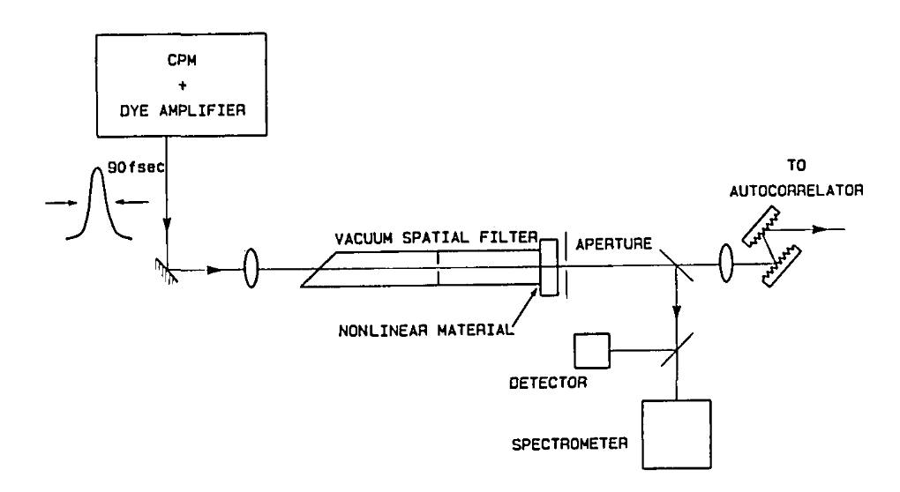
图3.1.1 C. Rolland 和 P. B. Corkum应用体介质实现光谱展宽

然而上面配置中，光谱的一致性需要取舍，体介质后的空间滤波器用于选择光束的中心部分，其中 SPM 是空间均匀的。如果选择的空间滤波孔径远小于光束直径，这种近场空间过滤便能产生空间均匀的光束。然而，这将后压缩系统的透过率限制在百分之几。在此基础上，E. Me ́vel等人改进了C. Rolland 和 P. B. Corkum 的设置，如图 3.1.2 所示，并实现 70 $μJ$ ， 12 $fs$ 的脉冲以及 220 $μJ$ ， 14 $fs$ 的脉冲。^{[2]}
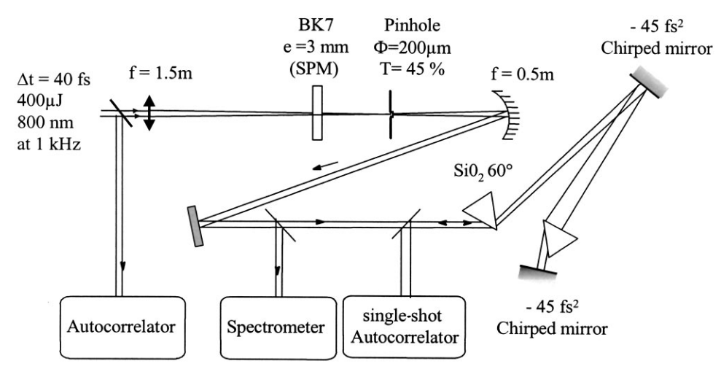
图3.1.2 E. Me ́vel等人的改进配置

使用薄膜压缩 (Thin Film Compression，TFC)的方法， G. Mourou 等人设想在模拟的基础上，使用约 500 $μm$ 、直径 20 $cm$ 的“塑料”薄膜，薄膜对激光波长透明、能保持坚固与柔韧且具有均匀厚度，从而生成单周期 100 $J$ 量级的脉冲以及 1024 $W/cm^{2}$ 的超相对论强度。TPC 如图3.1.1所示，激光束通过约为 10 的离轴抛面镜聚焦。聚焦光束有两个作用： a) 通过小范围上下滑动薄膜优化光束强度；b) 提供一种消除由小规模自聚焦引起光束不均匀的方法。接着，在焦点处放置适当尺寸的光阑，然后光束的焦点通过第二个抛面镜重新成像到无穷远，再使用标准单次自相关技术来测量脉冲。下一节中的模拟演示了在初始阶段使用 500 $μm$ 厚的薄膜将 27 $J$、27 $fs$ 的脉冲压缩至 6 $fs$ 的可能性。第二级的塑料厚度为 100 $μm$，进一步将脉冲压缩至 2 $fs$。
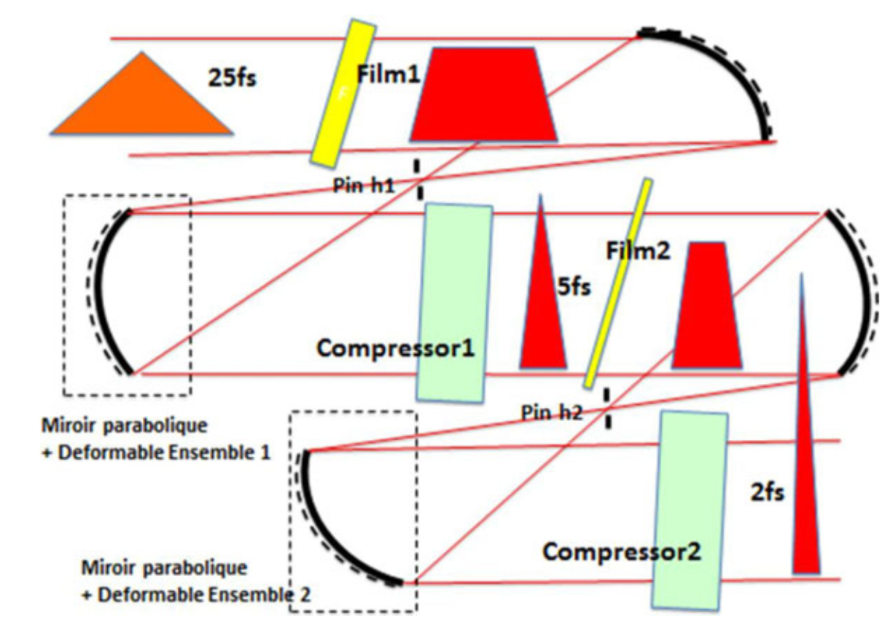
图3.1.1 TPC 示意图

如图 3 所示的模拟所示，光束经压缩后仍保持良好的质量。然而目前 TPC实现目标仍遥远，但在适度的压缩因子下已在能量扩展方面取得了实质进展。
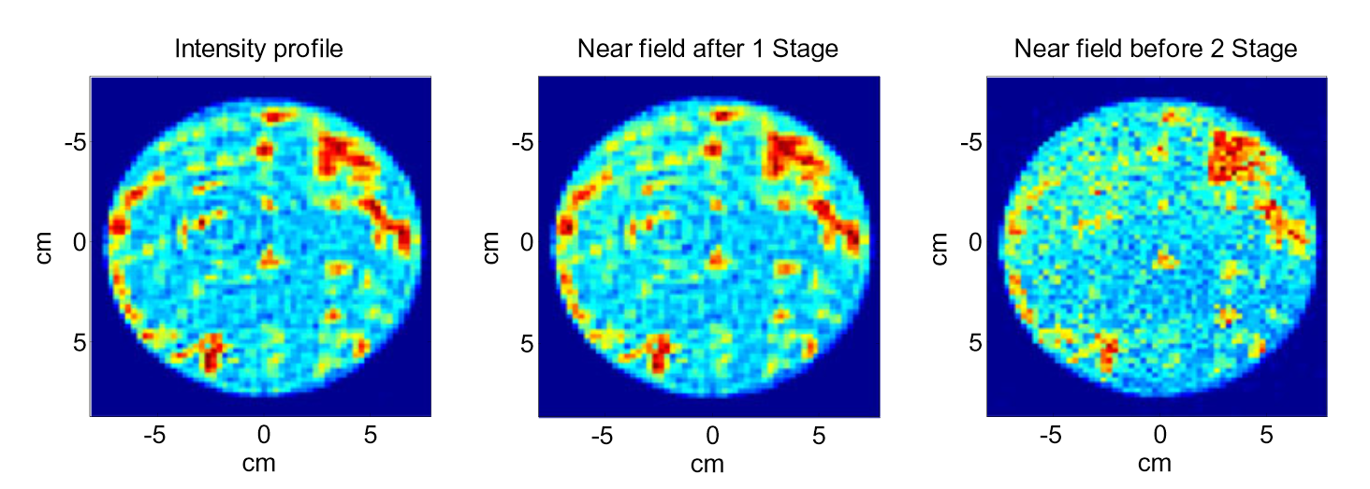
图3.1.2 TPC 产生光束轮廓上的强度分布：a) 激光输出处，b) 第一级之后（无空间滤波器），c) 第二级之后（无空间滤波器）。

3.2 多板连续生成（Multiple-plate continuum generation）
A.H.Kung等人将非常薄（0.1–0.5 $mm$）的玻璃板放置在强度约 20 $TW/cm^{2}$ 的强会聚光束中，如图 3.2.1 所示。峰值功率比玻璃板的临界功率大几百倍，光束自聚焦，但玻璃板非常薄，光束在坍塌前已经离开玻璃板，并在玻璃板后方的空气中聚焦。在焦点后，放置另一个玻璃板，发散光束在下一个玻璃板内部自聚焦而重新聚焦。每个板可引入4–5的B积分，一系列这样的聚焦薄板可以产生 450 - 980 nm 超过一个倍频程的超连续谱（图3（B））和非常大的压缩因子，直至单循环极限。^{[3]}
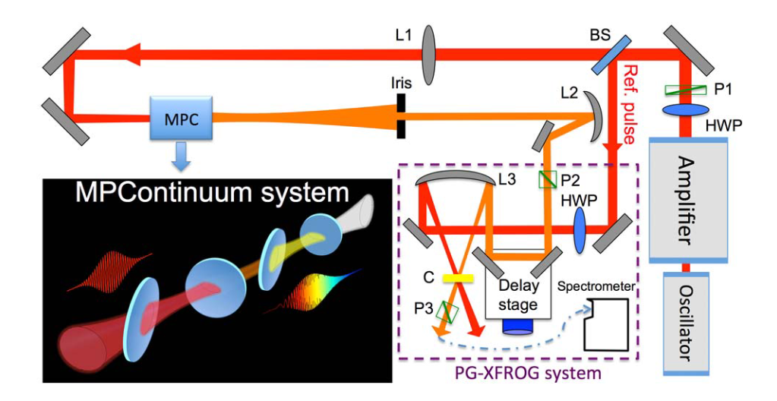
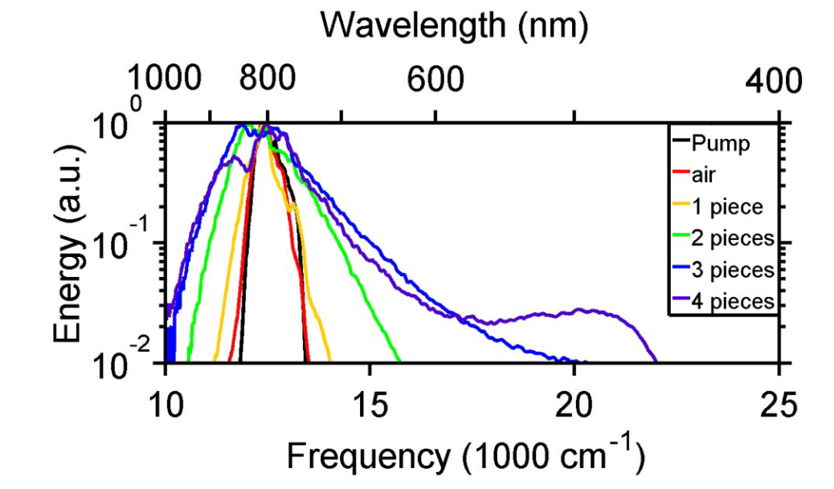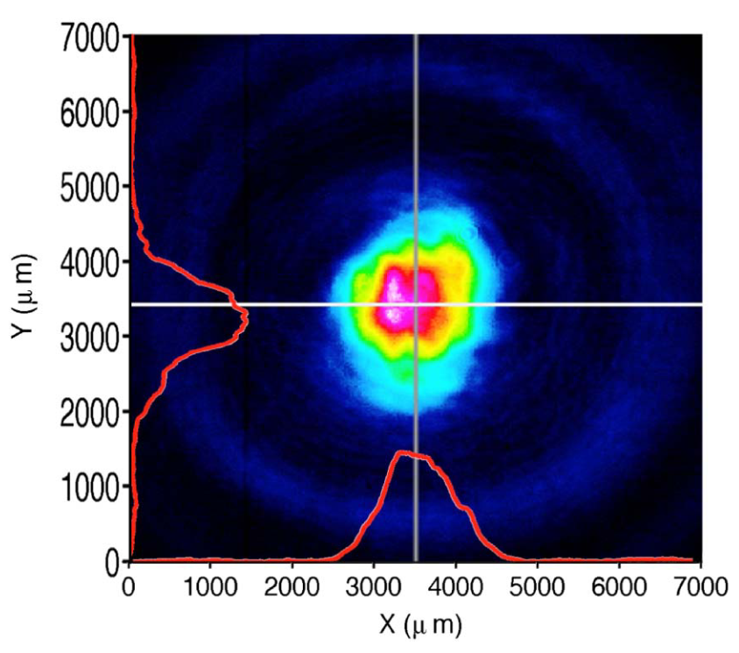
图3.2.1 （a）多板连续生成的示意图；（b）输入光谱以及仅经过空气和经过一定数量玻璃板后的加宽光谱；（c）CCD表征输出光斑

该技术缺点是能量可扩展性较差（亚 $mJ$ 状态），因为它固有地依赖于具高非线性的自聚焦材料，并且输出光束剩余的空间啁啾的量很少。^{[4]}

3.3 多通腔 （MPC）
多通腔与之前的方法类似，非线性相互作用发生在焦点附近。但多通腔中，重新聚焦通过光学器件实现而非非线性效应的自聚焦。多通腔中，非线性介质被放置在赫里奥特型腔内，该腔保留了光束参数并充当“离散”波导（图3.3.1（a））。在这样的腔体中，即使每次通过非线性介质只产生较低的非线性效应（$B≪π$），但经过几十次往返通过非线性介质后可以累计大量的光谱展宽，如图 3.3.1(b) 所示。
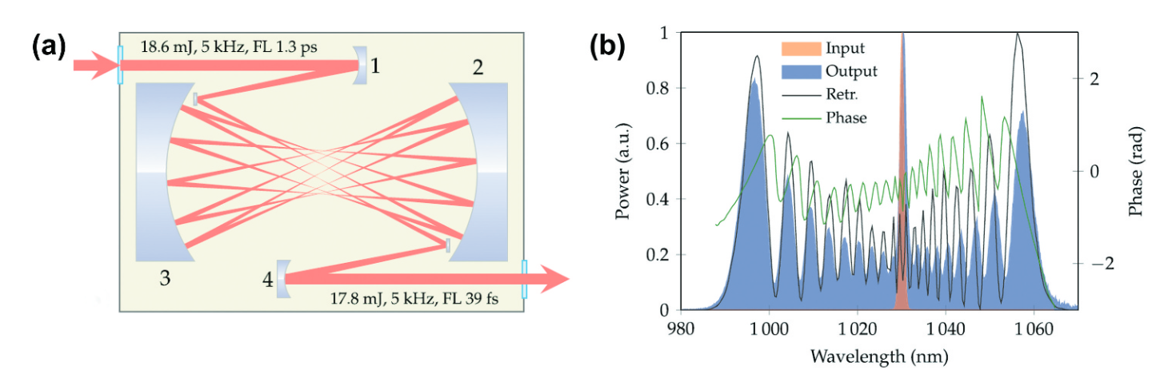
图3.3.1 （a）多通腔示意图；（b）多通腔实现光谱展宽

多通腔优点：
1.单次通过下，较低B 积分可以保持光束参数稳定以及腔体匹配。
2.自由空间传播分离了克尔非线性，导致整个光束轮廓上的光谱均匀分布。
3.非线性材料的丰富选取：最初，多通腔采用玻璃作为较低能量（$μJ$量级）下的非线性介质，后来为提高脉冲能量至毫焦量级，赫里奥特腔被密封并充入惰性气体代替固体作为非线性介质。
4.高能量，高平均功率，高效率：多通腔压缩器专为高重复率、高功率的板条和薄盘激光器开发，可提供持续时间 100 fs 量级至 ps 量级的脉冲，其效率约为 85-95%，具体取决于腔镜的反射率和往返次数。使用单级充气多通腔，在充满 600 mbar 氩气的 45 通腔内，将一个持续时间为 1.3 ps，能量为迄今为止最高的 18 mJ 的脉冲在平均功率为 90 W 的情况下压缩至 41 fs（图 3.3.1（a）），这一结果的压缩系数达到了创纪录的约 32，且整体传输率高达 95.7%。^{[5]}利用MPC技术，还在 44 通腔内以 500 kHz 重复率将 590 fs ，1.1 mJ 的脉冲压缩至 30 fs（20 倍压缩），实现了 530 W 的最高平均功率，效率为 96%。^{[6]}
5.压缩至短的持续时间：大多数结果都报告了压缩持续时间不短于约 20 fs。

3.4 成丝（Filament）
如果超短脉冲在透明介质中传播的峰值功率超过自聚焦临界功率数倍（5-10倍），就会发生自引导传播，称为成丝。它是主要在克尔效应（自聚焦、SPM 和自陡峭）、光电离（吸收和散焦）和线性效应（衍射和色散）之间非常复杂的动态相互作用的结果。在图 4 中，多通道池中连续谱生成的示意图，具有 45 次通道 (a) 和输入（橙色）和展宽的输出光谱（蓝色）以及从 SHG-FROG 测量中检索到的光谱（黑色）和相位（绿色）显示 41 fs 压缩持续时间 (b)。丝状传播过程中，脉冲光谱经历不对称光谱展宽，导致光谱蓝色一侧出现又长又弱的拖尾，主要由涉及强自陡峭的光学克尔效应形成 [72]（另见第 2 节）。

参考文献
[1] Rolland C, Corkum P B. Compression of high-power optical pulses[J]. .
[2] Mével E, Tcherbakoff O, Salin F, et al. Extracavity compression technique for high-energy femtosecond pulses[J]. Journal of the Optical Society of America B, 2003, 20(1): 105.
[3] Lu C-H, Tsou Y-J, Chen H-Y, et al. Generation of intense supercontinuum in condensed media[J]. Optica, 2014, 1(6): 400.
[4] Lu C-H, Witting T, Husakou A, et al. Sub-4 fs laser pulses at high average power and high repetition rate from an all-solid-state setup[J]. Optics Express, 2018, 26(7): 8941.
[5] Kaumanns M, Pervak V, Kormin D, et al. Multipass spectral broadening of 18 mJ pulses compressible from 13 ps to 41 fs[J]. Optics Letters, 2018, 43(23): 5877.
[6] Russbueldt P, Weitenberg J, Schulte J, et al. Scalable 30 fs laser source with 530 W average power[J]. Optics Letters, 2019, 44(21): 5222.

